Tugas mingguan ke-12
Nama : Silfiana Dwi Nabiilah
NIM : 221344028
Kelas : 2A TNK
Mata Kuliah : Mikroprosesor dan Interface
Dosen : Bapak Ferry Satria, BSEE., M.T.
Ibu Rahmawati Hasanah. S.ST., M.T.

- Konsep Dasar Intterupts
Interrupts pada aplikasi emu8086 memiliki fungsi yang sangat penting dalam pemrograman assembly pada prosesor 8086. Interrupts memungkinkan prosesor untuk menghentikan sementara eksekusi program utama untuk mengeksekusi kode yang merespon suatu kejadian tertentu. Interrupts adalah sinyal yang mengindikasikan bahwa suatu peristiwa membutuhkan perhatian CPU. Ketika sebuah interrupt terjadi, CPU akan:
- Menyimpan status saat ini (register dan alamat instruksi berikutnya) ke stack.
- Melompat ke alamat tertentu (interrupt vector) untuk mengeksekusi kode yang sesuai dengan interrupt tersebut.
- Setelah menyelesaikan interrupt handler, CPU mengembalikan kontrol ke program utama dengan meload kembali status yang disimpan.

- Jenis-Jenis Intterupts pada 8086
Terdapat beberapa jenis interrupts pada prosesor 8086, yaitu:
- Interrupts Perangkat Keras (Hardware Interrupts): Dihasilkan oleh perangkat keras eksternal, seperti keyboard atau timer.
- Interrupts Perangkat Lunak (Software Interrupts): Dipicu oleh instruksi INT dalam kode program.
- Interrupts Eksepsi (Exceptions): Dihasilkan oleh kesalahan dalam eksekusi program, seperti pembagian dengan nol.

- Interrupts INT 21h / AH=1
INT 21h dengan nilai register AH=1 memiliki fungsi spesifik untuk membaca satu karakter dari input standar (keyboard). Karakter yang dibaca disimpan dalam register AL setelah pemanggilan interrupt. Fungsi ini menunggu sampai pengguna menekan sebuah tombol dan tidak menampilkan karakter yang ditekan (tidak echoing).
Contoh:
Program pada aplikasi Emu8086 | Output
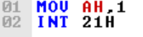 | 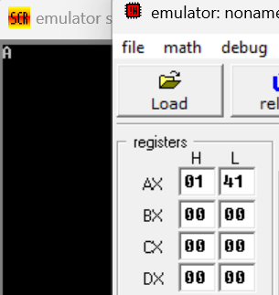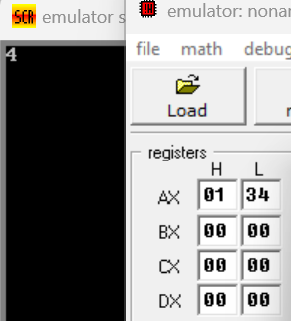
- Interrupts INT 21h / AH = 2
Fungsi ini digunakan untuk menulis karakter ke standar output (monitor) dengan cara mengisikan register DL dengan kode ascii dair karakter yang akan dicetak pada layar monitor, setelah berhasil maka register DL nantinya akan mentransfer ke register AL. DL berfungsi untuk menentunkan karakter (angka, huruf, maupun simbol) apa yang akan dicetak pada layar monitor. Nantinya besarnya nilai pada register AL akan sama dengan besarnya nilai pada register DL.
Contoh:
Program pada aplikasi Emu8086 | Output
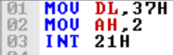  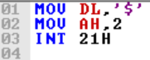 | 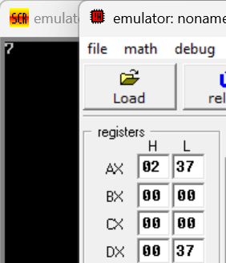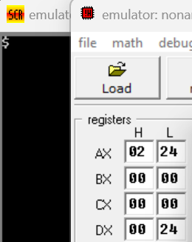

- Intterupts INT 21h / AH = 7
Berbeda dengan fungsi pertama, jika sebelumnya perinsipnya mengambil data dari keyboard dan menampilkannya pada layar. Sedangkan pada fungsi tujuh ini prinsipnya yang diketik oleh user tidak ditampilkan pada layar (without echo) dan hanya masuk pada register AL.
Contoh:
Program pada aplikasi Emu8086 | Output
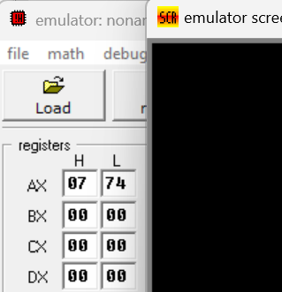
Saat ditekan huruf ‘t’, maka akan dihasilkan nilai pada register AL 74 sesuai dengan nilai kode ascii ‘t’, hanya saja pada layar monitor hanya kosong.

- Intterupts INT 21h / AH = 9
Pada jenis kesembilan ini diperlukan untuk memberitahu terlebih dahulu karakter yang akan disimpan dimana pada register DX, sementara register DS nantinya akan diisi dengan alamat segment. Jika ingin menampilkan string pada layar monitor maka harus diakhiri dengan tanda dolar ($).
Contoh:
Program pada aplikasi Emu8086 | Output
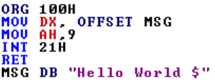 | 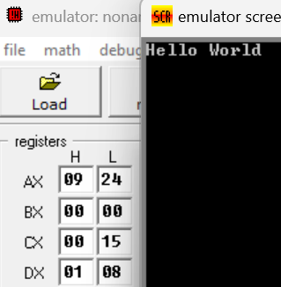  Nantinya MSG (Message) akan membaca huruf H sebagai huruf pertama sampai dengan membaca $ sebagai pemberhentian.

